Министерство образования и науки Российской Федерации

ПЕНЗЕНСКИЙ ГОСУДАРСТВЕННЫЙ УНИВЕРСИТЕТ

Кафедра «Математическое обеспечение и применение ЭВМ»

|  |  |  |  |  |
| --- | --- | --- | --- | --- |
| «Утверждаю» | | | | |
| Зав. кафедрой «МО и ПЭВМ» | | | | |
|  | | | Макарычев П.П. | |
| « » |  |  | | 2018 |

**Пояснительная записка**

к курсовой работе по дисциплине

«Операционные системы»

на тему: «Моделирование системы управления хранилищем нефти»

|  |  |
| --- | --- |
| Автор работы: | Дунаев В.Ю. |
| Направление бакалавриата | 09.03.04 («Программная инженерия») |
| Обозначение курсового проекта | ПГУ 09.03.04 - 06КР161.11 ПЗ |
| Группа | 16ВП1 |
| Руководитель работы | Шашков Б.Д., к.т.н., профессор |
| Работа защищена «__» ____ 2019 г. | Оценка ______________ |

Пенза 2019

|  |  |  |  |  |  |  |  |  |  |  |
| --- | --- | --- | --- | --- | --- | --- | --- | --- | --- | --- |
| **Реферат**  Пояснительная записка содержит 47 листов, 6 рисунков, 1 таблицу, 5 использованных источников, 2 приложения.  ОПЕРАЦИОННЫЙ СИСТЕМЫ, UNIX, ПРИЛОЖЕНИЯ С ПАРАЛЛЕЛЬНЫМИ ПРОЦЕССАМИ, СИГНАЛЫ  Объектом исследования являются средства управления параллельными процессами в UNIX.  Цель работы – разработка программы, моделирующей систему управления железнодорожным переездом.  Разработка проводилась на языке программирования C++ в среде программирования Code::blocks.  Осуществлено функциональное тестирование разработанного программного обеспечения, которое показало корректность его работы. | | | | | | | | | | |
|  |  |  |  |  | ПГУ 09.03.04 - 06КР161.24 ПЗ | | | | | |
|  |  |  |  |  |
| Изм. | Лист | № докум. | Подп. | Дата |
| Разраб. | | Угроватов Д.В. |  |  | «Моделирование системы управления железнодорожным переездом»  Пояснительная записка. | Лит. | | | Лист | Листов |
| Пров. | | Шашков Б.Д. |  |  |  |  |  | 3 | 47 |
|  | |  |  |  | Группа 16ВП1 | | | | |
| Н. контр. | |  |  |  |
| Утв. | |  |  |  |

# Оглавление

Введение 5

1. Разработка системы управления хранилищем нефти 6

1.1. Постановка задачи 6

1.2. Анализ требований 7

1.2.1. Функциональные требования 7

1.2.2. Нефункциональные требования 9

1.3. Проектирование 11

1.3.1. Проектирование структур и функций 11

1.3.2. Проектирование параллельных вычислений 13

1.3.3. Проектирование интерфейса 15

1.4. Реализация программы 17

1.5. Тестирование 18

Заключение 19

Список литературы 20

Приложение А – Исходный код программы 21

Приложение B – Результаты тестирования 46

# Введение

Одной из самых актуальных задач в IT-сфере является создание приложений с параллельными вычислениями. В таких приложения вычисления, производимые компьютером, происходят одновременно. Это позволяется значительно повысить эффективность работы программ.

Основная сложность при проектировании параллельных программ – обеспечить правильную последовательность взаимодействий между различными вычислительными процессами, а также координацию ресурсов, разделяемых между процессами.

Современные операционные системы предоставляют разнообразные средства для создания приложения с параллельными вычисления. Одной из таких операционных систем является Linux.

Linux – семейство Unix-подобных операционных систем, включающих тот или иной набор утилит и программ проекта GNU

Unix – семейство переносимых, многозадачных и многопользовательских операционных систем.

Одна из важных особенностей операционной системы Linux – поддержка стандартов POSIX.

POSIX (Portable Operating System Interface) — набор стандартов, описывающих интерфейсы между операционной системой и прикладной программой, библиотеку языка C и набор приложений и их интерфейсов.

Целью данной работы является создание программы, моделирующей систему управления хранилищем нефти.

В рамках данной работы будут пройдены следующие этапы:

* Составлены требования к программе
* Спроектирована программа
* Реализована программа
* Протестирована программа
* Сделаны выводы

# Разработка системы управления хранилищем нефти

# Постановка задачи

В рамках курсовой работы необходимо разработать программу, моделирующую работу хранилища нефти.

Хранилище нефти состоит из нескольких резервуаров и предназначено для накопления, хранения и отгрузки нефтепродуктов. Каждый из резервуаров предназначен для работы с определенным видом нефтепродуктов. Резервуар может находиться в рабочем или нерабочем состоянии. Каждый из резервуаров оборудован двумя насосами, один из которых осуществляем закачку нефти в резервуар, а другой – откачку нефти из резервуара. Каждый из насосов может находиться во включенном или выключенном состоянии. Оба насоса каждого из резервуаров могут работать одновременно. Откачка нефти из резервуара возможно только тогда, когда уровень нефтепродуктов в резервуаре не менее определенного нижнего допустимого уровня. Закачка нефти в резервуар возможно только тогда, когда уровень нефтепродуктов в резервуаре не превышает определенного верхнего уровня. Насосы каждого резервуара управляются пользователем в ручном режиме. При этом автоматически контролируется уровень нефтепродуктов в резервуаре, и, в случае необходимости, любой из насосов может быть автоматически отключен. Пользователь может изменять состояние и режимы работы резервуаров нефтехранилища, включать и выключать насосы. Кроме того, пользователь может изменять параметры системы: нижний и верхний допустимый уровень нефтепродуктов для каждого резервуара, и скорость перекачки нефтепродуктов каждым из насосов.

Способ обмена информацией между параллельными процессами – каналы.

Разработка программа должна быть выполнена на языке C или С++.

Программное обеспечение должно быть полностью отлажено и протестировано, функционировать под управлением ОС семейства Linux.

Требования к интерфейсу пользователя отсутствуют.

# Анализ требований

# Функциональные требования

Анализ задания на разработку позволяет выделить следующие варианты использования (Рисунок 1).

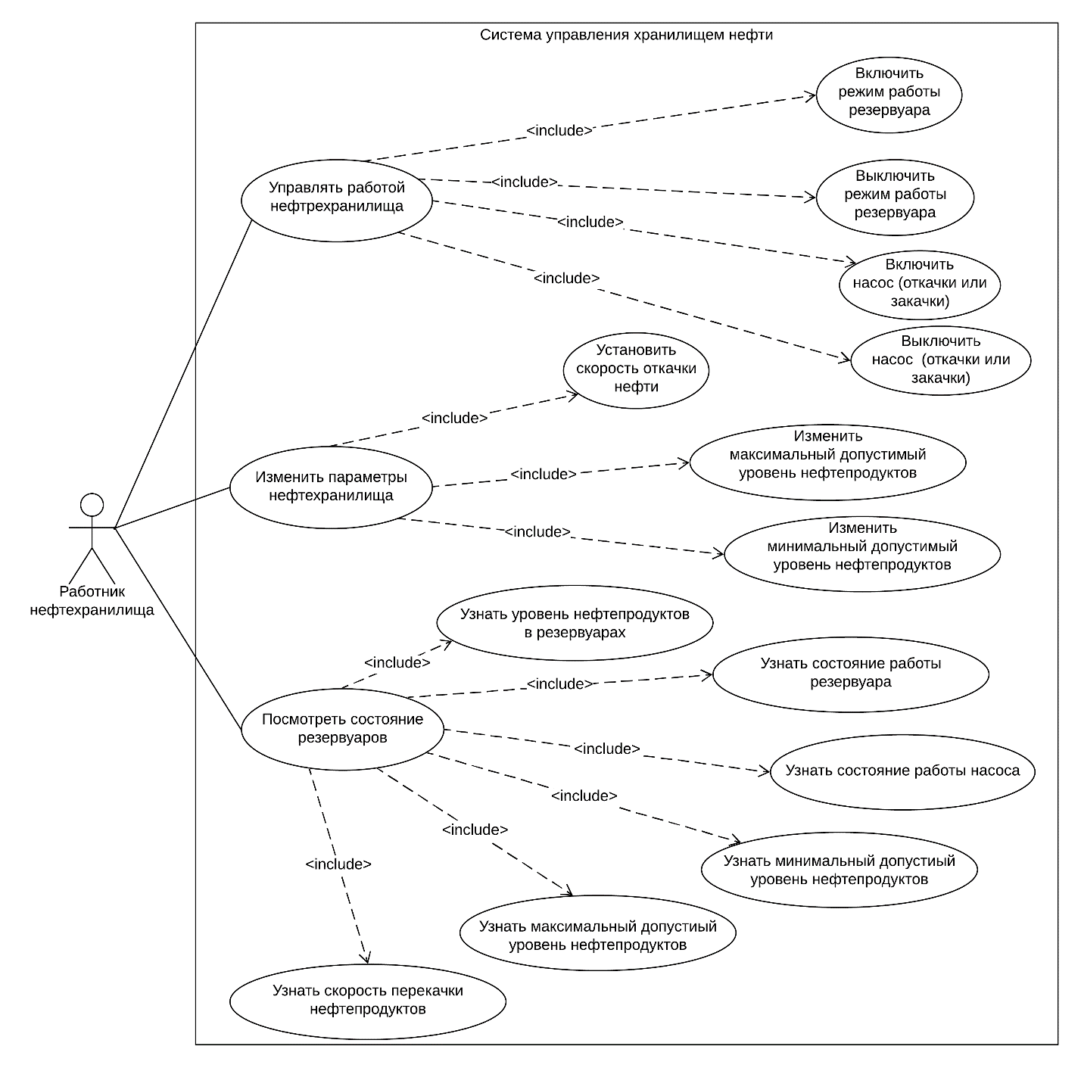

Рисунок 1 – Диаграмма вариантов использования

Была составлена спецификация для некоторых прецедентов из диаграммы вариантов использования (Рисунок 2 - 4).

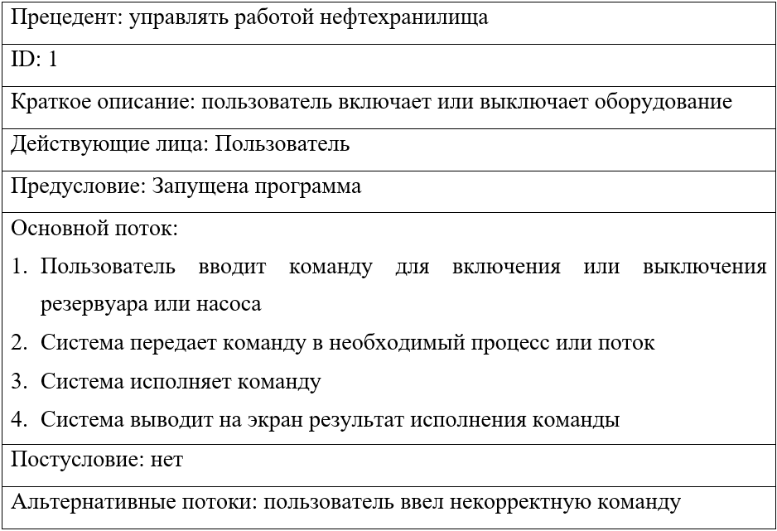

Рисунок 2 – Спецификация прецедента «Управлять работой нефтехранилища»

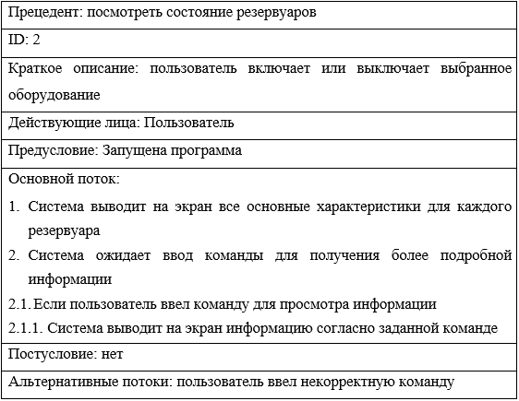

Рисунок 2 – Спецификация прецедента «Посмотреть состояние резервуаров»

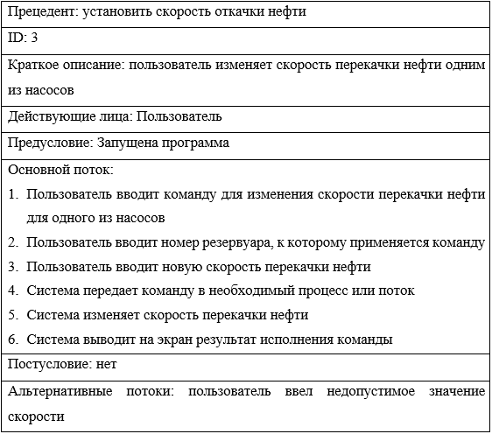

Рисунок 4 - Спецификация прецедента «Установить скорость откачки нефти»

# Нефункциональные требования

Одним из основных требований к программе является то, что все резервуары в хранилище нефти должны работать одновременно. Кроме того, каждый из резервуаров оборудован двумя насосами, один из которых осуществляем закачку нефти в резервуар, а другой – откачку нефти из резервуара. Оба насоса каждого из резервуаров могут работать одновременно.

Исходя из вышеописанных требований можно сделать вывод, что система должна осуществлять параллельные вычисления: хранилище нефти должно параллельно моделировать работу каждого из резервуаров, а в каждом резервуаре должны параллельно работать насос закачки и насос откачки.

Также к системе предъявляется требование автоматического контроля уровня нефтепродуктов в резервуарах (уровень нефти всегда должен быть между заданным минимально допустимым и максимально допустимым уровнем). Кроме того, для системы автоматического контроля желательно обеспечить независимость ее работоспособности от работоспособности насосов.

Исходя из этих требований, можно сделать вывод, что в системе должны существовать параллельные вычисления для контроля уровня нефти в резервуаре.

Таким образом в будущей программе необходимо реализовать достаточно много параллельных вычислений. Одной из важных задач при проектировании такой программы является необходимость обеспечить правильную последовательность взаимодействий между различными вычислительными процессами, а также координацию ресурсов, разделяемых между процессами. Для решения данной задачи сформулировано еще одно нефункциональное требование – «способ обмена информацией между параллельными процессами – каналы».

# Проектирование

# Проектирование структур и функций

Для проектирования структур и функций были выделены следующие сущности:

* Насос
* Резервуар
* Хранилище нефти

Проектирование структур и функций для сущности «Насос»:

Структура:

/**

* насос для перекачки нефтепродуктов

*/

struct pump {

/**

* текущее значение нефти (величина, которая будет изменяться)

*/

int* value;

/**

* скорость перекачки (величина, на которую будет изменять уровень нефти)

*/

int delta;

/**

* состояние работы насоса(PUMP_ON - включен, PUMP_OFF выключен)

*/

int state;

};

Функции:

* Создать насос
* Включить насос
* Выключить насос
* Получить состояние работы насоса (включен или выключен)
* Установить скорость перекачки нефти
* Удалить насос

Проектирование структур и функций для сущности «Резервуар»:

Структура:

/**

* резервуар для хранения нефтепродуктов

*/

struct storage_tank {

/**

* минимальный уровень нефтепродуктов в резервуаре

*/

unsigned int minimum_level;

/**

* максимальный уровень нефтепродуктов в резервуаре

*/

unsigned int maximum_level;

/**

* уровень нефтепродуктов в резервуаре

*/

int current_level;

/**

* состояния работы резервуара (STORAGE_TANK_ON - включен, STORAGE_TANK_OFF - выключен)

*/

int state;

/**

* насос для закачивания нефтепродуктов

*/

pump* injection_pump;

/**

* насос для откачивания нефтепродуктов

*/

pump* pumping_pump;

};

Функции:

* Создать резервуар
* Переключить резервуар в рабочее состояние
* Переключить резервуар в нерабочее состояние
* Получить состояние работы резервуара (включен или выключен)
* Установить минимально допустимый уровень нефтепродуктов
* Получить минимально допустимый уровень нефтепродуктов
* Установить максимально допустимый уровень нефтепродуктов
* Получить максимально допустимый уровень нефтепродуктов
* Получить текущий уровень нефтепродуктов
* Включить насос закачки
* Выключить насос закачки
* Установить скорость закачки
* Получить скорость закачки
* Получить состояние работы насоса закачки (включен или выключен)
* Включить насос откачки
* Выключить насос откачки
* Установить скорость откачки
* Получить скорость откачки
* Получить состояние работы насоса откачки (включен или выключен)
* Удалить резервуар

Проектирование структур и функций для сущности «хранилище нефти»:

Структура нефтехранилища включает в себя массив резервуаров и количество резервуаров.

Функции для работы с хранилищем нефти дублируют функции для работы с резервуаром, за исключением функций создания и удаления хранилища нефти.

# Проектирование параллельных вычислений

Для создания программы с параллельными можно использовать следующие средства:

* Создание дочерних процессов
* Создание потоков выполнения

Для моделирования работы резервуаров было решено использовать дочерние процессы. Данный выбор связан со следующими факторами:

1. Резервуар достаточно крупная единица обработки
2. В синхронизации работы между дочерними процессами нет необходимости
3. Синхронизация с родительским процессом происходит достаточно редко (только по запросу пользователя)

Для моделирования насосов и системы контроля будут использованы потоки исполнения. Данный выбор связан со следующими факторами:

1. Насос и система контроля достаточно небольшие единицы обработки информации
2. При работе используется небольшое количество информации (уровень нефтепродуктов, максимально и минимально допустимый уровень).
3. Простота обработки данных. Потоки позволяют избежать использования каналов. Этот фактор очень важен, так как насосы с высокой частотой изменяют показатель уровня нефтепродуктов, и каждый раз для этого использовать каналы нецелесообразно.
4. Нет необходимости синхронизировать данные. Насос закачки, насос откачки и система контроля работают независимо друг от друга, т.е. порядок их работы не важен

Таким образом приложения будет состоять из одного основного процесса и нескольких дочерних (по одному на каждый резервуар). Каждый дочерний процесс состоит из 4 потоков: основной поток, поток для работы насоса закачки, поток для работы насоса откачки и поток для контроля уровня нефти.

Для обмена информацией между дочерними и родительским процессами будут созданы два массива каналов (по два на каждый резервуар): в первом массиве – каналы для передачи информации в дочерний процесс, второй – для получения информации из дочернего процесса.

Кроме того, при таком подходе может возникнуть deadlock: и родительский, и дочерний процесс пытаются читать информацию из канала, и тем самым находятся в бесконечном ожидании информации друг от друга. Чтобы избежать данной проблемы для чтения и записи в каналы будут созданы отдельные потоки.

# Проектирование интерфейса

Требования к интерфейсу не были предъявлены, соответственно можно спроектировать любой интерфейс, позволяющий использовать все функции приложения.

Основной задачей интерфейса является передача команд, которые вводит пользователь, в систему для их исполнения. Для данной задачи наиболее простым и удобным решением является реализация консольного командного интерфейса.

Также стоит учесть следующий фактор: программа моделирует работу сразу нескольких резервуаров. Человеку будет достаточно сложно при помощи команд отслеживать состояние всех резервуаров. Хорошим решение будет добавить автоматический вывод и обновление основных характеристик системы на экран. Также для визуализации резервуаров можно использовать псевдографику.

На рисунке 5 представлен спроектированный интерфейс:

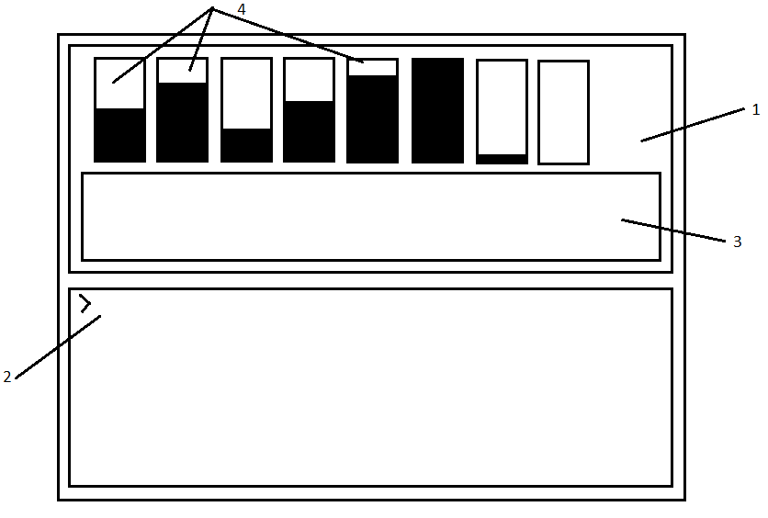

Рисунок 5 – интерфейс пользователя

Цифрами на рисунке обозначены следующие компоненты:

1. Область для вывода информации о системе
2. Область для ввода команд и вывода результаты их работы
3. Область для отображения основных характеристик резервуаров
4. Псевдографическое отображение состояния каждого из резервуаров

# Реализация программы

В соответствии с поставленными требованиями, на основе результатов проектирования была реализована программа (Рисунок 6).

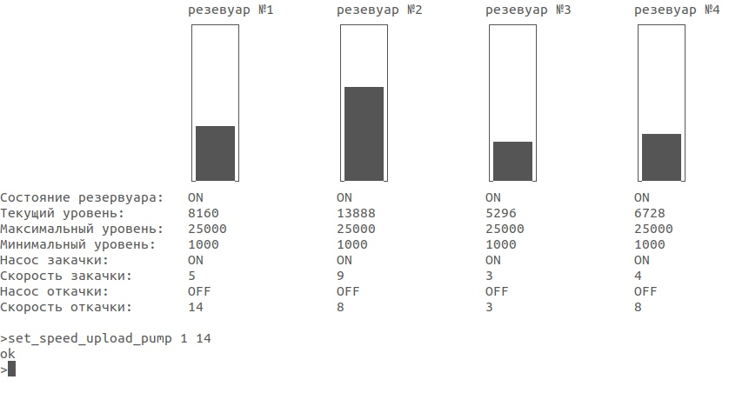

Рисунок 6 – Результат запуска программы

Код программы представлен в приложении А. Более подробное описание работы функций приложения можно посмотреть в коде. Весь код, кроме функций для работы с интерфейсом задокументирован, согласно стандарту Javadoc.

# Тестирование

Для проверки работоспособности системы было проведено функциональное тестирование. В таблице 1 представлены функциональные тесты.

|  |  |  |
| --- | --- | --- |
| **Название теста** | **Параметры теста** | **Результат** |
| Запустить программу | Количество резервуаров в хранилище нефти: 6 | Тест пройден  (Рисунок B.1). |
| Просмотр основных параметров системы | – | Тест пройден  (Рисунок B.1). Все выведенные параметры отображаются и изменяются корректно. |
| Включить резервуар | Номер резервуара: 1 | Тест пройден  (Рисунок B.2) |
| Включить насос откачки | Номер резервуара: 3 | Тест пройден  (Рисунок B.2) |
| Включить насос закачки | Номер резервуара: 6 | Тест пройден  (Рисунок B.2) |
| Выключить резервуар | Номер резервуара: 2 | Тест пройден  (Рисунок B.3) |
| Выключить насос откачки | Номер резервуара: 4 | Тест пройден  (Рисунок B.3) |
| Выключить насос закачки | Номер резервуара: 3 | Тест пройден  (Рисунок B.3) |
| Установить скорость закачки нефти | Номер резервуара: 1  Устанавливаемая скорость: 100 | Тест пройден  (Рисунок B.4). |
| Изменить максимально допустимый уровень нефтепродуктов | Номер резервуара: 5  Устанавливаемый максимальный уровень: 33300 | Тест пройден  (Рисунок B.4). |
| Изменить минимально допустимый уровень нефтепродуктов | Номер резервуара: 6  Устанавливаемый минимальный уровень: 689 | Тест пройден  (Рисунок B.4). |

# Заключение

В рамках данной курсовой работы были выполнены все поставленные задачи:

* Составлены требования к программе
* Спроектирована программа
* Реализована программа
* Протестирована программа

Во время выполнения курсового проекта были изучены способы создания и синхронизации параллельных вычислений, функции для работы с каналами в Unix-подобных системах, принципы работы в ОС семейства Linux.

Была создана программа на языке C для моделирования работы хранилища нефти.

Созданная программ позволяет выполнять следующие функции:

* Запускать моделирование нефтехранилища с различным количеством резервуаров
* Изменять параметры системы (состояние работы насосов и резервуаров, скорость закачки и откачки, максимально и минимально допустимый уровень нефтепродуктов)
* Просматривать состояние системы, как при помощи псевдографического изображения, так и при помощи ввода команд.

При создании программы были использованы методы для выполнения параллельных вычислений: работа с дочерними процессами и с потоками исполнения.

Созданная программа была протестирована, согласно поставленным требованиям. Тестирование показало корректность работы программы.

Полученное приложение удовлетворяет всем изложенным требованиям.

# Список литературы

1. Шашков Б.Д. Методические указания к лабораторным работам по дисциплине «Операционные системы и сети» / Пенза, издательство ПГУ, 2013.
2. Э. Таненбаум, А. Вудхалл. Операционные системы. Разработка и реализация / Питер, издательство «Питер-пресс», 2007 – 704 с.
3. Руководство по программированию на  
    C [Электронный ресурс]. – Режим доступа:   
   [http://www.cplusplus.com](http://www.cplusplus.com/) (Дата обращения: 13.05.2019)
4. Изучаем процессы в Linux   
   [Электронный ресурс]. – Режим доступа:   
   <https://habr.com/ru/post/423049/> (Дата обращения: 13.05.2019)
5. Знакомство с межпроцессорным взаимодействием [Электронный ресурс]. – Режим доступа: <https://habr.com/ru/post/122108/> (Дата обращения: 13.05.2019)

# Приложение А – Исходный код программы

Файл main.c

#include <stdio.h>

#include <stdlib.h>

#include <time.h>

#include "oil_storage.h"

#include "oil_storage_interface.h"

#define MIN_LEVEL_STORAGE_DEFAULT 1000

#define MAX_LEVEL_STORAGE_DEFAULT 25000

#define MAX_SPEED 10

int main(int argc, char* argv[]) {

srand((unsigned int)time(0));

size_t cnt_tanks = 5;

if (argc > 1) {

cnt_tanks = (size_t)strtol(argv[1], NULL, 10);

}

oil_storage* os = create_oil_storage(cnt_tanks, MIN_LEVEL_STORAGE_DEFAULT, MAX_LEVEL_STORAGE_DEFAULT, 0, 0);

for (unsigned int i = 0; i < cnt_tanks; ++i) {

turn_on_download_pump(os, i);

set_speed_download_pump(os, i, (unsigned int)(rand() % MAX_SPEED + 1));

set_speed_upload_pump(os, i, (unsigned int)(rand() % MAX_SPEED + 1));

}

start_oil_storage_interface(os);

finalize_oil_storage(os);

return 0;

}

Файл oil_storage.c

#include "oil_storage.h"

#include "storage_tank.h"

#include <stdlib.h>

#include <unistd.h>

#include <wait.h>

#ifndef __OPERATION_NUMBER

#define __OPERATION_NUMBER

#define CREATE_STORAGE_TANK 0

#define TURN_ON_STORAGE_TANK 1

#define TURN_OFF_STORAGE_TANK 2

#define GET_STATE_TANK 3

#define SET_MINIMUM_LEVEL_TANK 4

#define GET_MINIMUM_LEVEL_TANK 5

#define SET_MAXIMUM_LEVEL_TANK 6

#define GET_MAXIMUM_LEVEL_TANK 7

#define GET_CURRENT_LEVEL_TANK 8

#define TURN_ON_DOWNLOAD_PUMP 9

#define TURN_OFF_DOWNLOAD_PUMP 10

#define GET_STATE_DOWNLOAD_PUMP 11

#define SET_SPEED_DOWNLOAD_PUMP 12

#define GET_SPEED_DOWNLOAD_PUMP 13

#define TURN_ON_UPLOAD_PUMP 14

#define TURN_OFF_UPLOAD_PUMP 15

#define GET_STATE_UPLOAD_PUMP 16

#define SET_SPEED_UPLOAD_PUMP 17

#define GET_SPEED_UPLOAD_PUMP 18

#define FINALIZE_STORAGE_TANK -1

#endif

/**

* создать процессы для каждого резевуара

* @param os указатель на нефтрехранилище

*/

static void _create_process_for_tanks(oil_storage * os);

/**

* функция управления резервуаром

* @param fd_in файловый дескриптор канала для чтения команд

* @param fd_out файловый дескриптор канала для ответа на команды

*/

static void _manage_storage_tank(int fd_in, int fd_out);

/**

* записывает номер команды в указанный файл

* @param fd дескриптор файла для записи

* @param operation_number номер команды

*/

static void _send_operation_number(int fd, int operation_number);

/**

* Хранилище нефти

*/

struct _oil_storage {

/**

* количество резевуаров

*/

size_t tanks_count;

/**

* идентификаторы процессов, в которых осуществляется управление резервуаром

*/

pid_t* pids;

/**

* каналы для передачи информации резервуарам

*/

int** pipe_fds_in;

/**

* каналы для получения информации от резервуаров

*/

int** pipe_fds_out;

};

oil_storage* create_oil_storage(size_t storage_tanks_count, unsigned int min_level, unsigned int max_level, unsigned int speed_download_pump, unsigned int speed_upload_pump) {

oil_storage* os = malloc(sizeof(oil_storage));

os->tanks_count = storage_tanks_count;

os->pids = malloc(sizeof(pid_t) * os->tanks_count);

os->pipe_fds_in = malloc(sizeof(int*) * os->tanks_count);

os->pipe_fds_out = malloc(sizeof(int*) * os->tanks_count);

for (int i = 0; i < os->tanks_count; ++i) {

os->pipe_fds_in[i] = malloc(sizeof(int) * 2);

os->pipe_fds_out[i] = malloc(sizeof(int) * 2);

pipe(os->pipe_fds_in[i]);

pipe(os->pipe_fds_out[i]);

}

_create_process_for_tanks(os);

for (int i = 0; i < os->tanks_count; ++i) {

_send_operation_number(os->pipe_fds_in[i][1], CREATE_STORAGE_TANK);

unsigned int params[] = {

min_level,

max_level,

speed_download_pump,

speed_upload_pump,

};

write(os->pipe_fds_in[i][1], params, sizeof(params));

}

return os;

}

void turn_on_tank(oil_storage* os, unsigned int number) {

_send_operation_number(os->pipe_fds_in[number][1], TURN_ON_STORAGE_TANK);

}

void turn_off_tank(oil_storage* os, unsigned int number) {

_send_operation_number(os->pipe_fds_in[number][1], TURN_OFF_STORAGE_TANK);

}

int get_state_tank(const oil_storage* os, unsigned int number) {

_send_operation_number(os->pipe_fds_in[number][1], GET_STATE_TANK);

int state_st;

read(os->pipe_fds_out[number][0], &state_st, sizeof(state_st));

return state_st;

}

void set_minimum_level_tank(oil_storage* os, unsigned int number, unsigned int min_level) {

_send_operation_number(os->pipe_fds_in[number][1], SET_MINIMUM_LEVEL_TANK);

write(os->pipe_fds_in[number][1], &min_level, sizeof(min_level));

}

unsigned int get_minimum_level_tank(const oil_storage* os, unsigned int number) {

_send_operation_number(os->pipe_fds_in[number][1], GET_MINIMUM_LEVEL_TANK);

unsigned int min_level;

read(os->pipe_fds_out[number][0], &min_level, sizeof(min_level));

return min_level;

}

void set_maximum_level_tank(oil_storage* os, unsigned int number, unsigned int max_level) {

_send_operation_number(os->pipe_fds_in[number][1], SET_MAXIMUM_LEVEL_TANK);

write(os->pipe_fds_in[number][1], &max_level, sizeof(max_level));

}

unsigned int get_maximum_level_tank(const oil_storage* os, unsigned int number) {

_send_operation_number(os->pipe_fds_in[number][1], GET_MAXIMUM_LEVEL_TANK);

unsigned int max_level;

read(os->pipe_fds_out[number][0], &max_level, sizeof(max_level));

return max_level;

}

unsigned int get_current_level_tank(const oil_storage* os, unsigned int number) {

_send_operation_number(os->pipe_fds_in[number][1], GET_CURRENT_LEVEL_TANK);

unsigned int cur_level;

read(os->pipe_fds_out[number][0], &cur_level, sizeof(cur_level));

return cur_level;

}

void finalize_oil_storage(oil_storage* os) {

for (int i = 0; i < os->tanks_count; ++i) {

_send_operation_number(os->pipe_fds_in[i][1], FINALIZE_STORAGE_TANK);

}

for (int i = 0; i < os->tanks_count; ++i) {

waitpid(os->pids[i], NULL, 0);

close(os->pipe_fds_in[i][1]);

close(os->pipe_fds_out[i][0]);

free(os->pipe_fds_out[i]);

free(os->pipe_fds_in[i]);

}

free(os->pipe_fds_out);

free(os->pipe_fds_in);

free(os->pids);

free(os);

}

void turn_on_download_pump(oil_storage* os, unsigned int number) {

_send_operation_number(os->pipe_fds_in[number][1], TURN_ON_DOWNLOAD_PUMP);

}

void turn_off_download_pump(oil_storage* os, unsigned int number) {

_send_operation_number(os->pipe_fds_in[number][1], TURN_OFF_DOWNLOAD_PUMP);

}

int get_state_download_pump(const oil_storage* os, unsigned int number) {

_send_operation_number(os->pipe_fds_in[number][1], GET_STATE_DOWNLOAD_PUMP);

int state_dp;

read(os->pipe_fds_out[number][0], &state_dp, sizeof(state_dp));

return state_dp;

}

void set_speed_download_pump(oil_storage* os, unsigned int number, unsigned int download_speed) {

_send_operation_number(os->pipe_fds_in[number][1], SET_SPEED_DOWNLOAD_PUMP);

write(os->pipe_fds_in[number][1], &download_speed, sizeof(download_speed));

}

unsigned int get_speed_download_pump(const oil_storage* os, unsigned int number) {

_send_operation_number(os->pipe_fds_in[number][1], GET_SPEED_DOWNLOAD_PUMP);

unsigned int download_speed;

read(os->pipe_fds_out[number][0], &download_speed, sizeof(download_speed));

return download_speed;

}

void turn_on_upload_pump(oil_storage* os, unsigned int number) {

_send_operation_number(os->pipe_fds_in[number][1], TURN_ON_UPLOAD_PUMP);

}

void turn_off_upload_pump(oil_storage* os, unsigned int number) {

_send_operation_number(os->pipe_fds_in[number][1], TURN_OFF_UPLOAD_PUMP);

}

int get_state_upload_pump(const oil_storage* os, unsigned int number) {

_send_operation_number(os->pipe_fds_in[number][1], GET_STATE_UPLOAD_PUMP);

int state_up;

read(os->pipe_fds_out[number][0], &state_up, sizeof(state_up));

return state_up;

}

void set_speed_upload_pump(oil_storage* os, unsigned int number, unsigned int upload_speed) {

_send_operation_number(os->pipe_fds_in[number][1], SET_SPEED_UPLOAD_PUMP);

write(os->pipe_fds_in[number][1], &upload_speed, sizeof(upload_speed));

}

unsigned int get_speed_upload_pump(const oil_storage* os, unsigned int number) {

_send_operation_number(os->pipe_fds_in[number][1], GET_SPEED_UPLOAD_PUMP);

unsigned int upload_speed;

read(os->pipe_fds_out[number][0], &upload_speed, sizeof(upload_speed));

return upload_speed;

}

size_t get_count_tanks(const oil_storage* os) {

return os->tanks_count;

}

static void _create_process_for_tanks(oil_storage* os) {

for (int i = 0; i < os->tanks_count; ++i) {

os->pids[i] = fork();

if (os->pids[i] == 0) {

close(os->pipe_fds_in[i][1]);

close(os->pipe_fds_out[i][0]);

_manage_storage_tank(os->pipe_fds_in[i][0], os->pipe_fds_out[i][1]);

close(os->pipe_fds_in[i][0]);

close(os->pipe_fds_out[i][1]);

_exit(0);

}

close(os->pipe_fds_in[i][0]);

close(os->pipe_fds_out[i][1]);

}

}

static void _manage_storage_tank(int fd_in, int fd_out) {

storage_tank* st = NULL;

for (;;) {

int operation_number;

read(fd_in, &operation_number, sizeof(operation_number));

switch (operation_number) {

case CREATE_STORAGE_TANK: {

unsigned int params[4];

read(fd_in, params, sizeof(params));

st = create_storage_tank(params[0], params[1], params[2], params[3]);

break;

}

case TURN_ON_STORAGE_TANK: {

turn_on_storage_tank(st);

break;

}

case TURN_OFF_STORAGE_TANK: {

turn_off_storage_tank(st);

break;

}

case GET_STATE_TANK: {

int state_st = get_state_storage_tank(st);

write(fd_out, &state_st, sizeof(state_st));

break;

}

case SET_MINIMUM_LEVEL_TANK: {

unsigned int min_level;

read(fd_in, &min_level, sizeof(min_level));

set_minimum_level_storage_tank(st, min_level);

break;

}

case GET_MINIMUM_LEVEL_TANK: {

unsigned int min_level = get_minimum_level_storage_tank(st);

write(fd_out, &min_level, sizeof(min_level));

break;

}

case SET_MAXIMUM_LEVEL_TANK: {

unsigned int max_level;

read(fd_in, &max_level, sizeof(max_level));

set_maximum_level_storage_tank(st, max_level);

break;

}

case GET_MAXIMUM_LEVEL_TANK: {

unsigned int max_level = get_maximum_level_storage_tank(st);

write(fd_out, &max_level, sizeof(max_level));

break;

}

case GET_CURRENT_LEVEL_TANK: {

unsigned int cur_level = get_current_level_storage_tank(st);

write(fd_out, &cur_level, sizeof(cur_level));

break;

}

case TURN_ON_DOWNLOAD_PUMP: {

turn_on_injection_pump(st);

break;

}

case TURN_OFF_DOWNLOAD_PUMP: {

turn_off_injection_pump(st);

break;

}

case GET_STATE_DOWNLOAD_PUMP: {

int state_dp = get_state_injection_pump(st);

write(fd_out, &state_dp, sizeof(state_dp));

break;

}

case SET_SPEED_DOWNLOAD_PUMP: {

unsigned int speed_dp;

read(fd_in, &speed_dp, sizeof(speed_dp));

set_speed_injection_pump(st, speed_dp);

break;

}

case GET_SPEED_DOWNLOAD_PUMP: {

unsigned int speed_dp = get_speed_injection_pump(st);

write(fd_out, &speed_dp, sizeof(speed_dp));

break;

}

case TURN_ON_UPLOAD_PUMP: {

turn_on_pumping_pump(st);

break;

}

case TURN_OFF_UPLOAD_PUMP: {

turn_off_pumping_pump(st);

break;

}

case GET_STATE_UPLOAD_PUMP: {

int state_up = get_state_pumping_pump(st);

write(fd_out, &state_up, sizeof(state_up));

break;

}

case SET_SPEED_UPLOAD_PUMP: {

unsigned int speed_pp;

read(fd_in, &speed_pp, sizeof(speed_pp));

set_speed_pumping_pump(st, speed_pp);

break;

}

case GET_SPEED_UPLOAD_PUMP: {

unsigned int speed_pp = get_speed_pumping_pump(st);

write(fd_out, &speed_pp, sizeof(speed_pp));

break;

}

case FINALIZE_STORAGE_TANK: {

finalize_storage_tank(st);

return;

}

default: {

continue;

}

}

}

}

static void _send_operation_number(int fd, int operation_number) {

write(fd, &operation_number, sizeof(operation_number));

}

Файл oil_storage.h

#ifndef OIL_STORAGE_MANAGE_SYSTEM_OIL_STORAGE_H

#define OIL_STORAGE_MANAGE_SYSTEM_OIL_STORAGE_H

#include "oil_storage_def.h"

#include <stddef.h>

/**

* Хранилище нефти

*/

struct _oil_storage;

typedef struct _oil_storage oil_storage;

/**

* создать нефтехранилище

* @param storage_tanks_count количество резервуаров

* @param min_level минимальный уровень нефтепродуктов в резервуаре

* @param max_level максимальный уровень нефтепродуктов в резервуаре

* @param speed_download_pump скорость закачки нефтепродутов в резервуар

* @param speed_upload_pump скорость откачки нефтпрепродуктов из резевуара

* @return указатель на нефтрехранилище

*/

oil_storage* create_oil_storage(size_t storage_tanks_count, unsigned int min_level, unsigned int max_level, unsigned int speed_download_pump, unsigned int speed_upload_pump);

/**

* переключить резервуар в рабочее состояние

* @param os указатель на нефтрехранилище

* @param number номер резервуара

*/

void turn_on_tank(oil_storage* os, unsigned int number);

/**

* переключить резервуар в нерабочее состояние

* @param os указатель на нефтрехранилище

* @param number номер резервуара

*/

void turn_off_tank(oil_storage* os, unsigned int number);

/**

* Получить состояние работы резевуара

* @param os указатель на нефтрехранилище

* @param number номер резервуара

* @return STORAGE_TANK_OFF - нерабочее состояние, STORAGE_TANK_ON - рабочее состояние

*/

int get_state_tank(const oil_storage* os, unsigned int number);

/**

* установить минимальный уровень нефти в резервуаре

* @param os указатель на нефтехранилище

* @param number номер резервуара

* @param min_level минимальный уровень нефти

*/

void set_minimum_level_tank(oil_storage* os, unsigned int number, unsigned int min_level);

/**

* получить минимальный уровень нефти в резервуаре

* @param os указатель на нефтрехранилище

* @param number номер резевуара

* @return минимальный уровень нефти

*/

unsigned int get_minimum_level_tank(const oil_storage* os, unsigned int number);

/**

* установить максимальный уровень нефти в резервуаре

* @param os указатель на нефтехранилище

* @param number номер резервуара

* @param max_level минимальный уровень нефти

*/

void set_maximum_level_tank(oil_storage* os, unsigned int number, unsigned int max_level);

/**

* получить максимальный уровень нефти в резервуаре

* @param os указатель на нефтрехранилище

* @param number номер резевуара

* @return минимальный уровень нефти

*/

unsigned int get_maximum_level_tank(const oil_storage* os, unsigned int number);

/**

* получить текущий уровень нефти в резервуаре

* @param os указатель на нефтрехранилище

* @param number номер резевуара

* @return уровень нефти

*/

unsigned int get_current_level_tank(const oil_storage* os, unsigned int number);

/**

* уничтожить нефтрехранилище

* @param os укзатель на нефтрехранилище

*/

void finalize_oil_storage(oil_storage* os);

/**

* включить насос закачки в резервуаре

* @param os указатель на нефтрехранилище

* @param number номер резервуара

*/

void turn_on_download_pump(oil_storage* os, unsigned int number);

/**

* выключить насос закачки в резервуаре

* @param os указатель на нефтрехранилище

* @param number номер резервуара

*/

void turn_off_download_pump(oil_storage* os, unsigned int number);

/**

* получить состояние работы насоса загрузки в резервуаре

* @param os указатель на нефтрехранилище

* @param number номер резевуара

* @return PUMP_OFF - нерабочее состояние, PUMP_ON - рабочее состояние

*/

int get_state_download_pump(const oil_storage* os, unsigned int number);

/**

* установить скорость закачки насоса в резевуаре

* @param os указатель на нефтрехранилище

* @param number номер резевуара

* @param download_speed скорость закачки

*/

void set_speed_download_pump(oil_storage* os, unsigned int number, unsigned int download_speed);

/**

* получить скорость закачки насоса в резевуаре

* @param os указатель на нефтрехранилище

* @param number номер резевуара

* @return скорость закачки

*/

unsigned int get_speed_download_pump(const oil_storage* os, unsigned int number);

/**

* включить насос откачки в резервуаре

* @param os указатель на нефтрехранилище

* @param number номер резервуара

*/

void turn_on_upload_pump(oil_storage* os, unsigned int number);

/**

* выключить насос откачки в резервуаре

* @param os указатель на нефтрехранилище

* @param number номер резервуара

*/

void turn_off_upload_pump(oil_storage* os, unsigned int number);

/**

* получить состояние работы насоса отгрузки в резервуаре

* @param os указатель на нефтрехранилище

* @param number номер резевуара

* @return PUMP_OFF - нерабочее состояние, PUMP_ON - рабочее состояние

*/

int get_state_upload_pump(const oil_storage* os, unsigned int number);

/**

* установить скорость откачки насоса в резевуаре

* @param os указатель на нефтрехранилище

* @param number номер резевуара

* @param upload_speed скорость откачки

*/

void set_speed_upload_pump(oil_storage* os, unsigned int number, unsigned int upload_speed);

/**

* получить скорость откачки насоса в резевуаре

* @param os указатель на нефтрехранилище

* @param number номер резевуара

* @return скорость откачки

*/

unsigned int get_speed_upload_pump(const oil_storage* os, unsigned int number);

/**

* получить количество резервуаров в нефтехранилище

* @param os указатель на нефтрехранилище

* @return количество резервуаров

*/

size_t get_count_tanks(const oil_storage* os);

#endif //OIL_STORAGE_MANAGE_SYSTEM_OIL_STORAGE_H

Файл oil_storage_def.h

#ifndef OIL_STORAGE_MANAGE_SYSTEM_OIL_STORAGE_DEF_H

#define OIL_STORAGE_MANAGE_SYSTEM_OIL_STORAGE_DEF_H

#define STORAGE_TANK_ON 1 //резервуар в рабочем сосотянии

#define STORAGE_TANK_OFF 0 //резервуар в нерабочем состоянии

#define TIME_UNIT 10 //время в мс, за которое происходит одно изменение

#define PUMP_ON 1 //насос включен

#define PUMP_OFF 0 //насос выключен

#endif //OIL_STORAGE_MANAGE_SYSTEM_OIL_STORAGE_DEF_H

Файл oil_storage_interface.c

#include "oil_storage_interface.h"

#include <stdio.h>

#include <stdlib.h>

#include <string.h>

#include <unistd.h>

#include <pthread.h>

#include <termios.h>

static size_t width_tank = 7;

static size_t height_tank = 11;

static size_t distance_between_tanks = 12;

static char* lower_border_empty = NULL;

static char* lower_border_full = NULL;

static char* mid_empty = NULL;

static char* mid_half = NULL;

static char* mid_full = NULL;

static char* upper_border_empty = NULL;

static char* upper_border_full = NULL;

static char* between_tanks = NULL;

static struct termios stored_settings;

static void _set_keypress_mode();

static void _reset_keypress_mode();

static void _generate_pseudo_graphics_string();

static void _output_tanks_labels(const oil_storage* os);

static void _output_tanks_state(const oil_storage* os);

static void _output_format_tanks_labels(const oil_storage* os, char* name, size_t real_size_name, char** labels);

static void _output_characteristics_tanks(const oil_storage* os);

pthread_t _read_chars_thread;

int continue_read_char = 1;

int chars_buffer[10000];

int last_write_char = 0;

static void _output_console(oil_storage* os);

static void* _read_chars(void* params);

static char* _implement_command(oil_storage* os, char* command_line);

void start_oil_storage_interface(oil_storage* os) {

_set_keypress_mode();

_generate_pseudo_graphics_string();

printf("\033[2J");

while (continue_read_char) {

printf("\033[0;0H");

_output_tanks_labels(os);

_output_tanks_state(os);

_output_characteristics_tanks(os);

printf("\033[K\n");

_output_console(os);

usleep(40 * 1000);

}

pthread_join(_read_chars_thread, NULL);

_reset_keypress_mode();

printf("\033[2J\033[0;0H");

fflush(stdin);

}

static void _set_keypress_mode() {

struct termios new_settings;

tcgetattr(0, &stored_settings);

new_settings = stored_settings;

new_settings.c_lflag &= (~ICANON);

new_settings.c_cc[VTIME] = 0;

new_settings.c_cc[VMIN] = 1;

tcsetattr(0, TCSANOW, &new_settings);

}

static void _reset_keypress_mode() {

tcsetattr(0, TCSANOW, &stored_settings);

}

static void _generate_pseudo_graphics_string() {

static char* left_lower_corner = "└";

static char* right_lower_corner = "┘";

static char* lower_empty = "─";

static char* lower_full = "▀";

static char* left_border = "│";

static char* right_border = "│";

static char* empty = " ";

static char* half = "▄";

static char* full = "█";

static char* left_upper_corner = "┌";

static char* right_upper_corner = "┐";

static char* upper_empty = "─";

static char* upper_full = "▄";

static char* between_tanks_char = " ";

if (lower_border_empty != NULL) free(lower_border_empty);

if (lower_border_full != NULL) free(lower_border_full);

if (mid_empty != NULL) free(mid_empty);

if (mid_half != NULL) free(mid_half);

if (mid_full != NULL) free(mid_full);

if (upper_border_empty != NULL) free(upper_border_empty);

if (upper_border_full != NULL) free(upper_border_full);

if (between_tanks != NULL) free(between_tanks);

lower_border_empty = malloc(width_tank * 4);

lower_border_full = malloc(width_tank * 4);

mid_empty = malloc(width_tank * 4);

mid_half = malloc(width_tank * 4);

mid_full = malloc(width_tank * 4);

upper_border_empty = malloc(width_tank * 4);

upper_border_full = malloc(width_tank * 4);

between_tanks = malloc(width_tank * 4);

sprintf(lower_border_empty, "%s", left_lower_corner);

sprintf(lower_border_full, "%s", left_lower_corner);

sprintf(mid_empty, "%s", left_border);

sprintf(mid_half, "%s", left_border);

sprintf(mid_full, "%s", left_border);

sprintf(upper_border_empty, "%s", left_upper_corner);

sprintf(upper_border_full, "%s", left_upper_corner);

for (int i = 1; i + 1 < width_tank; ++i) {

strcat(lower_border_empty, lower_empty);

strcat(lower_border_full, lower_full);

strcat(mid_empty, empty);

strcat(mid_half, half);

strcat(mid_full, full);

strcat(upper_border_empty, upper_empty);

strcat(upper_border_full, upper_full);

}

strcat(lower_border_empty, right_lower_corner);

strcat(lower_border_full, right_lower_corner);

strcat(mid_empty, right_border);

strcat(mid_half, right_border);

strcat(mid_full, right_border);

strcat(upper_border_empty, right_upper_corner);

strcat(upper_border_full, right_upper_corner);

between_tanks[0] = '\0';

for (int i = 0; i < distance_between_tanks; ++i) {

strcat(between_tanks, between_tanks_char);

}

}

static void _output_tanks_labels(const oil_storage* os) {

static char* tanks_label = "резевуар №";

static const size_t length_tanks_label = 10;

size_t count_tanks = get_count_tanks(os);

printf("%s%s", between_tanks, between_tanks);

for (int i = 0; i < count_tanks; ++i) {

char* label_with_space = malloc(strlen(tanks_label) + 3 + distance_between_tanks + width_tank);

int num = i + 1;

sprintf(label_with_space, "%s%d", tanks_label, num);

size_t cur_sz = length_tanks_label + 1;

while (num /= 10) cur_sz++;

size_t out_str_len = strlen(label_with_space);

while (cur_sz < width_tank + distance_between_tanks) {

label_with_space[out_str_len++] = ' ';

cur_sz++;

}

label_with_space[out_str_len] = '\0';

printf("%s", label_with_space);

free(label_with_space);

}

printf("\033[K\n");

}

static void _output_tanks_state(const oil_storage* os) {

size_t count_tanks = get_count_tanks(os);

unsigned int* cur_levels = malloc(sizeof(unsigned int) * count_tanks);

unsigned int* max_levels = malloc(sizeof(unsigned int) * count_tanks);

for (int i = 0; i < count_tanks; ++i) {

cur_levels[i] = get_current_level_tank(os, i);

max_levels[i] = get_maximum_level_tank(os, i);

}

size_t count_segments = height_tank * 2 - 2;

for (int i = 0; i < count_tanks; ++i) {

if (i == 0) printf("%s%s", between_tanks, between_tanks);

else printf("%s", between_tanks);

if (count_segments * cur_levels[i] >= (count_segments - 1) * max_levels[i]) {

printf("%s", upper_border_full);

}

else {

printf("%s", upper_border_empty);

}

}

printf("\033[K\n");

for (size_t j = height_tank - 1; j > 1; --j) {

int segment_value = (int)(2 * j - 2);

for (int i = 0; i < count_tanks; ++i) {

if (i == 0) printf("%s%s", between_tanks, between_tanks);

else printf("%s", between_tanks);

if (count_segments * cur_levels[i] >= segment_value * max_levels[i]) {

printf("%s", mid_full);

}

else if (count_segments * cur_levels[i] >= (segment_value - 1) * max_levels[i]) {

printf("%s", mid_half);

}

else {

printf("%s", mid_empty);

}

}

printf("\033[K\n");

}

for (int i = 0; i < count_tanks; ++i) {

if (i == 0) printf("%s%s", between_tanks, between_tanks);

else printf("%s", between_tanks);

if (count_segments * cur_levels[i] >= max_levels[i]) {

printf("%s", lower_border_full);

}

else {

printf("%s", lower_border_empty);

}

}

printf("\033[K\n");

free(cur_levels);

free(max_levels);

}

static void _output_format_tanks_labels(const oil_storage* os, char* name, size_t real_size_name, char** labels) {

char* label_with_space = malloc(strlen(name) + distance_between_tanks * 2);

sprintf(label_with_space, "%s", name);

size_t label_with_space_len = strlen(label_with_space);

while (real_size_name++ < 2 * distance_between_tanks) {

label_with_space[label_with_space_len++] = ' ';

}

label_with_space[label_with_space_len] = '\0';

printf("%s", label_with_space);

free(label_with_space);

size_t count_tanks = get_count_tanks(os);

for (int i = 0; i < count_tanks; ++i) {

char* chr_label = malloc(strlen(labels[i]) + distance_between_tanks + width_tank);

sprintf(chr_label, "%s", labels[i]);

size_t chr_label_len = strlen(chr_label);

while (chr_label_len < distance_between_tanks + width_tank) {

chr_label[chr_label_len++] = ' ';

}

chr_label[chr_label_len] = '\0';

printf("%s", chr_label);

free(chr_label);

}

printf("\033[K\n");

}

static void _output_characteristics_tanks(const oil_storage* os) {

size_t count_tanks = get_count_tanks(os);

int* tanks_on = malloc(sizeof(int) * count_tanks);

unsigned int* cur_levels = malloc(sizeof(unsigned int) * count_tanks);

unsigned int* max_levels = malloc(sizeof(unsigned int) * count_tanks);

unsigned int* min_levels = malloc(sizeof(unsigned int) * count_tanks);

int* download_on = malloc(sizeof(int) * count_tanks);

unsigned int* download_speed = malloc(sizeof(unsigned int) * count_tanks);

int* upload_on = malloc(sizeof(int) * count_tanks);

unsigned int* upload_speed = malloc(sizeof(unsigned int) * count_tanks);

for (int i = 0; i < count_tanks; ++i) {

tanks_on[i] = get_state_tank(os, i);

cur_levels[i] = get_current_level_tank(os, i);

max_levels[i] = get_maximum_level_tank(os, i);

min_levels[i] = get_minimum_level_tank(os, i);

download_on[i] = get_state_download_pump(os, i);

download_speed[i] = get_speed_download_pump(os, i);

upload_on[i] = get_state_upload_pump(os, i);

upload_speed[i] = get_speed_upload_pump(os, i);

}

char** labels = malloc(sizeof(char*) * count_tanks);

for (int i = 0; i < count_tanks; ++i) labels[i] = malloc(sizeof(char) * 20);

for (int i = 0; i < count_tanks; ++i) {

if (tanks_on[i] == STORAGE_TANK_ON) sprintf(labels[i], "ON");

if (tanks_on[i] == STORAGE_TANK_OFF) sprintf(labels[i], "OFF");

}

_output_format_tanks_labels(os, "Состояние резервуара:", 21, labels);

for (int i = 0; i < count_tanks; ++i) sprintf(labels[i], "%u", cur_levels[i]);

_output_format_tanks_labels(os, "Текущий уровень:", 16, labels);

for (int i = 0; i < count_tanks; ++i) sprintf(labels[i], "%u", max_levels[i]);

_output_format_tanks_labels(os, "Максимальный уровень:", 21, labels);

for (int i = 0; i < count_tanks; ++i) sprintf(labels[i], "%u", min_levels[i]);

_output_format_tanks_labels(os, "Минимальный уровень:", 20, labels);

for (int i = 0; i < count_tanks; ++i) {

if (download_on[i] == PUMP_ON) sprintf(labels[i], "ON");

if (download_on[i] == PUMP_OFF) sprintf(labels[i], "OFF");

}

_output_format_tanks_labels(os, "Насос закачки:", 14, labels);

for (int i = 0; i < count_tanks; ++i) sprintf(labels[i], "%u", download_speed[i]);

_output_format_tanks_labels(os, "Скорость закачки:", 17, labels);

for (int i = 0; i < count_tanks; ++i) {

if (upload_on[i] == PUMP_ON) sprintf(labels[i], "ON");

if (upload_on[i] == PUMP_OFF) sprintf(labels[i], "OFF");

}

_output_format_tanks_labels(os, "Насос откачки:", 14, labels);

for (int i = 0; i < count_tanks; ++i) sprintf(labels[i], "%u", upload_speed[i]);

_output_format_tanks_labels(os, "Скорость откачки:", 17, labels);

for (int i = 0; i < count_tanks; ++i) free(labels[i]);

free(labels);

free(upload_speed);

free(upload_on);

free(download_speed);

free(download_on);

free(min_levels);

free(max_levels);

free(cur_levels);

free(tanks_on);

}

static void _output_console(oil_storage* os) {

const size_t console_log_max_size = 200;

static const size_t console_string_max_len = 500;

static char* console_log[200];

static size_t console_log_size = 0;

static int is_initial = 0;

static int current_ptr = 0;

if (!is_initial) {

for (int i = 0; i < console_log_max_size; ++i) {

console_log[i] = malloc(sizeof(char) * console_string_max_len);

memset(console_log[i], 0, sizeof(char) * console_string_max_len);

}

console_log[0][0] = '>';

is_initial = 1;

pthread_create(&_read_chars_thread, NULL, _read_chars, NULL);

}

int start_i = 0;

if (console_log_size > 20) start_i = console_log_size - 20;

for (; start_i < console_log_size; ++start_i) printf("%s\033[K\n", console_log[start_i]);

printf("\033[s\n\033[K\n\033[K\n\033[K\033[u");

while (current_ptr < last_write_char) {

char c = chars_buffer[current_ptr++];

if (c == '\n') {

char* ans = _implement_command(os, console_log[console_log_size] + 1);

printf("%s\033[K\n", console_log[console_log_size]);

console_log_size++;

strcpy(console_log[console_log_size], ans);

printf("%s\033[K\n", console_log[console_log_size]);

console_log_size++;

console_log[console_log_size][0] = '>';

}

else {

size_t cl_len = strlen(console_log[console_log_size]);

if (c == 127) {

if (cl_len > 1) console_log[console_log_size][cl_len - 1] = '\0';

}

else {

console_log[console_log_size][cl_len] = c;

}

}

}

printf("%s\033[K", console_log[console_log_size]);

fflush(stdout);

}

static void* _read_chars(void* params) {

while (continue_read_char) {

chars_buffer[last_write_char] = getchar();

last_write_char++;

}

return NULL;

}

static char* _implement_command(oil_storage* os, char* command_line) {

char command[100];

sscanf(command_line, "%s", command);

if (strcmp(command, "exit") == 0) {

continue_read_char = 0;

return "ok (press any key)";

}

unsigned int number = strtol(command_line + strlen(command) + 1, &command_line, 10) - 1;

if (strcmp(command, "turn_on_tank") == 0) {

turn_on_tank(os, number);

return "ok";

}

if (strcmp(command, "turn_off_tank") == 0) {

turn_off_tank(os, number);

return "ok";

}

if (strcmp(command, "set_minimum_level_tank") == 0) {

unsigned int min_level = strtol(command_line + 1, NULL, 10);

set_minimum_level_tank(os, number, min_level);

return "ok";

}

if (strcmp(command, "set_maximum_level_tank") == 0) {

unsigned int max_level = strtol(command_line + 1, NULL, 10);

set_maximum_level_tank(os, number, max_level);

return "ok";

}

if (strcmp(command, "turn_on_download_pump") == 0) {

turn_on_download_pump(os, number);

return "ok";

}

if (strcmp(command, "turn_off_download_pump") == 0) {

turn_off_download_pump(os, number);

return "ok";

}

if (strcmp(command, "set_speed_download_pump") == 0) {

unsigned int speed = strtol(command_line + 1, NULL, 10);

set_speed_download_pump(os, number, speed);

return "ok";

}

if (strcmp(command, "turn_on_upload_pump") == 0) {

turn_on_upload_pump(os, number);

return "ok";

}

if (strcmp(command, "turn_off_upload_pump") == 0) {

turn_off_upload_pump(os, number);

return "ok";

}

if (strcmp(command, "set_speed_upload_pump") == 0) {

unsigned int speed = strtol(command_line + 1, NULL, 10);

set_speed_upload_pump(os, number, speed);

return "ok";

}

if (strcmp(command, "get_state_tank") == 0) {

int state = get_state_tank(os, number);

if (state == STORAGE_TANK_ON) return "ON";

return "OFF";

}

if (strcmp(command, "get_minimum_level_tank") == 0) {

unsigned int min_level = get_minimum_level_tank(os, number);

char* min_level_str = malloc(sizeof(char) * 9);

sprintf(min_level_str, "%u", min_level);

return min_level_str;

}

if (strcmp(command, "get_maximum_level_tank") == 0) {

unsigned int max_level = get_maximum_level_tank(os, number);

char* max_level_str = malloc(sizeof(char) * 9);

sprintf(max_level_str, "%u", max_level);

return max_level_str;

}

if (strcmp(command, "get_current_level_tank") == 0) {

unsigned int cur_level = get_current_level_tank(os, number);

char* cur_level_str = malloc(sizeof(char) * 9);

sprintf(cur_level_str, "%u", cur_level);

return cur_level_str;

}

if (strcmp(command, "get_state_download_pump") == 0) {

int state = get_state_download_pump(os, number);

if (state == PUMP_ON) return "ON";

return "OFF";

}

if (strcmp(command, "get_speed_download_pump") == 0) {

unsigned int speed = get_speed_download_pump(os, number);

char* speed_str = malloc(sizeof(char) * 9);

sprintf(speed_str, "%u", speed);

return speed_str;

}

if (strcmp(command, "get_state_upload_pump") == 0) {

int state = get_state_upload_pump(os, number);

if (state == PUMP_ON) return "ON";

return "OFF";

}

if (strcmp(command, "get_speed_upload_pump") == 0) {

unsigned int speed = get_speed_upload_pump(os, number);

char* speed_str = malloc(sizeof(char) * 9);

sprintf(speed_str, "%u", speed);

return speed_str;

}

return "Unknown command";

}

Файл oil_storage_interface.h

#ifndef OIL_STORAGE_MANAGE_SYSTEM_OIL_STORAGE_INTERFACE_H

#define OIL_STORAGE_MANAGE_SYSTEM_OIL_STORAGE_INTERFACE_H

#include "oil_storage.h"

/**

* Запустить интерфейс

* @param os нефтрехранилище для которого реализуется интерфейс

*/

void start_oil_storage_interface(oil_storage* os);

#endif //OIL_STORAGE_MANAGE_SYSTEM_OIL_STORAGE_INTERFACE_H

Файл pump.c

#include "pump.h"

#include "oil_storage_def.h"

#include <pthread.h>

#include <stdlib.h>

#include <unistd.h>

/**

* Функция, в которой осуществляется работа насоса

* @param p_ptr указатель на насос

* @return NULL;

*/

static void* _pump_work(void* p_ptr);

/**

* насос для перекачки нефтeпродуктов

*/

struct _pump {

/**

* текущее значение нефти (величина, которая будет изменяться)

*/

int* value;

/**

* скорость перекачки (величина, на которую будет изменять уровень нефти)

*/

int delta;

/**

* состояние работы насоса(PUMP_ON - включен, PUMP_OFF выключен)

*/

int state;

/**

* поток, в котором осуществляется работа насоса

*/

pthread_t work_thread;

};

pump* create_pump(int* value, int delta_per_unit_time) {

pump* p = malloc(sizeof(pump));

if (p != NULL) {

p->value = value;

p->delta = delta_per_unit_time;

p->state = PUMP_OFF;

}

return p;

}

void turn_on_pump(pump* p) {

if (p->state == PUMP_OFF) {

p->state = PUMP_ON;

pthread_create(&p->work_thread, NULL, _pump_work, p);

}

}

void turn_off_pump(pump* p) {

if (p->state == PUMP_ON) {

p->state = PUMP_OFF;

pthread_join(p->work_thread, NULL);

}

}

int get_state_pump(const pump* p) {

return p->state;

}

void set_delta_pump(pump* p, int delta_per_unit_time) {

p->delta = delta_per_unit_time;

}

int get_delta_pump(const pump* p) {

return p->delta;

}

void finalize_pump(pump* p) {

turn_off_pump(p);

free(p);

}

void* _pump_work(void* p_ptr) {

pump* p = p_ptr;

while (p->state == PUMP_ON) {

*p->value += p->delta;

usleep(TIME_UNIT * 1000);

}

return NULL;

}

Файл pump.h

#ifndef OIL_STORAGE_MANAGE_SYSTEM_PUMP_H

#define OIL_STORAGE_MANAGE_SYSTEM_PUMP_H

/**

* насос для перекачки нефтeпродуктов

*/

struct _pump;

typedef struct _pump pump;

/**

* создать насос

* @param value текущее значение нефти (величина, которая будет изменяться)

* @param delta_per_unit_time скорость перекачки (величина, на которую будет изменять уровень нефти)

* @return указатель на насос

*/

pump* create_pump(int* value, int delta_per_unit_time);

/**

* включить насос

* @param p указатель на насос

*/

void turn_on_pump(pump* p);

/**

* выключить насос

* @param p указатель на насос

*/

void turn_off_pump(pump* p);

/**

* получить состояние работы насоса

* @param p указатель на насос

* @return PUMP_OFF - насос выключен, PUMP_ON - насос включен

*/

int get_state_pump(const pump* p);

/**

* Установить скорость перекачки нефти

* @param p указатель на насос

* @param deltainjection_pump_per_unit_time скорость перекачки нефти

*/

void set_delta_pump(pump* p, int delta_per_unit_time);

/**

* Получить скорость перекачки нефти

* @param p указатель на насос

* @return скорость перекачки нефти

*/

int get_delta_pump(const pump* p);

/**

* Уничтожить насос

* @param p указатель на насос

*/

void finalize_pump(pump* p);

#endif //OIL_STORAGE_MANAGE_SYSTEM_PUMP_H

Файл storage_tank.c

#include "storage_tank.h"

#include "oil_storage_def.h"

#include <stdlib.h>

#include <pthread.h>

#include <unistd.h>

/**

* Функция котроля уровня нефтпродуктов в резервуаре

* @param st_ptr указатель на резервуар

* @return NULL

*/

static void* _control_level(void* st_ptr);

/**

* резервуар для хранения нефтепродуктов

*/

struct _storage_tank {

/**

* минимальный уровень нефтепродуктов в резервуаре

*/

unsigned int minimum_level;

/**

* максимальный уровень нефтепродуктов в резервуаре

*/

unsigned int maximum_level;

/**

* уровень нефтепродуктов в резервуаре

*/

int current_level;

/**

* состояния работы резервуара (STORAGE_TANK_ON - влючен, STORAGE_TANK_OFF - выключен)

*/

int state;

/**

* насос для закачивания нефтепродуктов

*/

pump* injection_pump;

/**

* насос для откачивания нефтепродуктов

*/

pump* pumping_pump;

/**

* поток, для контроля уровня нефтепродутов в резервуаре

*/

pthread_t control_thread;

};

storage_tank* create_storage_tank(unsigned int min_level, unsigned int max_level, unsigned int speed_injection_pump, unsigned int speed_pumping_pump) {

storage_tank* st = malloc(sizeof(storage_tank));

st->minimum_level = min_level;

st->maximum_level = max_level;

st->current_level = min_level;

st->state = STORAGE_TANK_OFF;

st->injection_pump = create_pump(&st->current_level, speed_injection_pump);

st->pumping_pump = create_pump(&st->current_level, -speed_pumping_pump);

return st;

}

void turn_on_storage_tank(storage_tank* st) {

if (st->state == STORAGE_TANK_OFF) {

st->state = STORAGE_TANK_ON;

pthread_create(&st->control_thread, NULL, _control_level, st);

}

}

void turn_off_storage_tank(storage_tank* st) {

if (st->state == STORAGE_TANK_ON) {

st->state = STORAGE_TANK_OFF;

turn_off_pump(st->injection_pump);

turn_off_pump(st->pumping_pump);

pthread_join(st->control_thread, NULL);

}

}

int get_state_storage_tank(const storage_tank* st) {

return st->state;

}

void set_minimum_level_storage_tank(storage_tank* st, unsigned int min_level) {

st->minimum_level = min_level;

}

unsigned int get_minimum_level_storage_tank(const storage_tank* st) {

return st->minimum_level;

}

void set_maximum_level_storage_tank(storage_tank* st, unsigned int max_level) {

st->maximum_level = max_level;

}

unsigned int get_maximum_level_storage_tank(const storage_tank* st) {

return st->maximum_level;

}

unsigned int get_current_level_storage_tank(storage_tank* st) {

if (st->current_level < 0) {

st->current_level = 0;

}

return st->current_level;

}

void finalize_storage_tank(storage_tank* st) {

turn_off_storage_tank(st);

finalize_pump(st->injection_pump);

finalize_pump(st->pumping_pump);

free(st);

}

void turn_on_injection_pump(storage_tank* st) {

if (st->state == STORAGE_TANK_OFF) {

turn_on_storage_tank(st);

}

if (st->current_level < st->maximum_level) {

turn_on_pump(st->injection_pump);

}

}

void turn_off_injection_pump(storage_tank* st) {

turn_off_pump(st->injection_pump);

}

int get_state_injection_pump(const storage_tank* st) {

return get_state_pump(st->injection_pump);

}

void set_speed_injection_pump(storage_tank* st, unsigned int speed) {

set_delta_pump(st->injection_pump, speed);

}

unsigned int get_speed_injection_pump(const storage_tank* st) {

get_delta_pump(st->injection_pump);

}

void turn_on_pumping_pump(storage_tank* st) {

if (st->state == STORAGE_TANK_OFF) {

turn_on_storage_tank(st);

}

if (st->current_level > st->minimum_level) {

turn_on_pump(st->pumping_pump);

}

}

void turn_off_pumping_pump(storage_tank* st) {

turn_off_pump(st->pumping_pump);

}

int get_state_pumping_pump(const storage_tank* st) {

get_state_pump(st->pumping_pump);

}

void set_speed_pumping_pump(storage_tank* st, unsigned int speed) {

set_delta_pump(st->pumping_pump, -speed);

}

unsigned int get_speed_pumping_pump(const storage_tank* st) {

return -get_delta_pump(st->pumping_pump);

}

static void* _control_level(void* st_ptr) {

storage_tank* st = st_ptr;

while (st->state == STORAGE_TANK_ON) {

if (st->current_level <= st->minimum_level) {

turn_off_pump(st->pumping_pump);

}

if (st->current_level < 0) {

st->current_level = 0;

}

if (st->current_level >= st->maximum_level) {

turn_off_pump(st->injection_pump);

}

usleep(TIME_UNIT);

}

return NULL;

}

Файл storage_tank.h

#ifndef OIL_STORAGE_MANAGE_SYSTEM_STORAGE_TANK_H

#define OIL_STORAGE_MANAGE_SYSTEM_STORAGE_TANK_H

#include "pump.h"

/**

* резервуар для хранения нефтепродуктов

*/

struct _storage_tank;

typedef struct _storage_tank storage_tank;

/**

* Создать резервуар

* @param min_level минимально допустиммый уровень нефти

* @param max_level максимально допустимый уровень нефти

* @param speed_injection_pump скорость закачки нефти

* @param speed_pumping_pump скорость откачки нефти

* @return указатель на созданный резервуар

*/

storage_tank* create_storage_tank(unsigned int min_level, unsigned int max_level, unsigned int speed_injection_pump, unsigned int speed_pumping_pump);

/**

* переключить резервуар в рабочее состояние

* @param st указатель на резервуар

*/

void turn_on_storage_tank(storage_tank* st);

/**

* переключить резервуар в нерабочее состояние

* @param st указатель на резервуар

*/

void turn_off_storage_tank(storage_tank* st);

/**

* получить состояние работы резервуара

* @param st указатель на резервуар

* @return STORAGE_TANK_OFF - нерабочее состояние, STORAGE_TANK_ON - рабочее состояние

*/

int get_state_storage_tank(const storage_tank* st);

/**

* установить мимнимальный уровень нефти

* @param st указатель на резервуар

* @param min_level минимальный уровень нефти

*/

void set_minimum_level_storage_tank(storage_tank* st, unsigned int min_level);

/**

* получить минимальный уровень нефти

* @param st указатель на резервуар

* @return минимальный уровень нефти

*/

unsigned int get_minimum_level_storage_tank(const storage_tank* st);

/**

* установить максимальный уровень нефти

* @param st указатель на резервуар

* @param min_level максимальный уровень нефти

*/

void set_maximum_level_storage_tank(storage_tank* st, unsigned int max_level);

/**

* получить максимальный уровень нефти

* @param st указатель на резервуар

* @return максимальный уровень нефти

*/

unsigned int get_maximum_level_storage_tank(const storage_tank* st);

/**

* получить уровень нефти

* @param st указатель на резервуар

* @return уровень нефти

*/

unsigned int get_current_level_storage_tank(storage_tank* st);

/**

* уничтожить резевуар

* @param st указатель на резервуар

*/

void finalize_storage_tank(storage_tank* st);

/**

* включить насос закачки нефтепродуктов

* @param st указатель на резервуар

*/

void turn_on_injection_pump(storage_tank* st);

/**

* выключить насос закачки нефтепродуктов

* @param st указатель на резервуар

*/

void turn_off_injection_pump(storage_tank* st);

/**

* получить состояние работы насоса закачки

* @param st указатель на резервуар

* @return PUMP_OFF - нерабочее состояние, PUMP_ON - рабочее состояние

*/

int get_state_injection_pump(const storage_tank* st);

/**

* установить скорость закачки нефтепродуктов

* @param st указатель на резервуар

* @param speed скорость закачки

*/

void set_speed_injection_pump(storage_tank* st, unsigned int speed);

/**

* получить скорость закачки нефтепродуктов

* @param st указатель на резервуар

* @return скорость закачки нефтепродуктов

*/

unsigned int get_speed_injection_pump(const storage_tank* st);

/**

* включить насос откачки нефтепродуктов

* @param st указатель на резервуар

*/

void turn_on_pumping_pump(storage_tank* st);

/**

* выключить насос откачки нефтепродуктов

* @param st указатель на резервуар

*/

void turn_off_pumping_pump(storage_tank* st);

/**

* получить состояние работы насоса откачки

* @param st указатель на резервуар

* @return PUMP_OFF - нерабочее состояние, PUMP_ON - рабочее состояние

*/

int get_state_pumping_pump(const storage_tank* st);

/**

* установить скорость откачки нефтепродуктов

* @param st указатель на резервуар

* @param speed скорость откачки

*/

void set_speed_pumping_pump(storage_tank* st, unsigned int speed);

/**

* получить скорость откачки нефтепродуктов

* @param st указатель на резервуар

* @return скорость откачки нефтепродуктов

*/

unsigned int get_speed_pumping_pump(const storage_tank* st);

#endif //OIL_STORAGE_MANAGE_SYSTEM_STORAGE_TANK_H

# Приложение B – Результаты тестирования

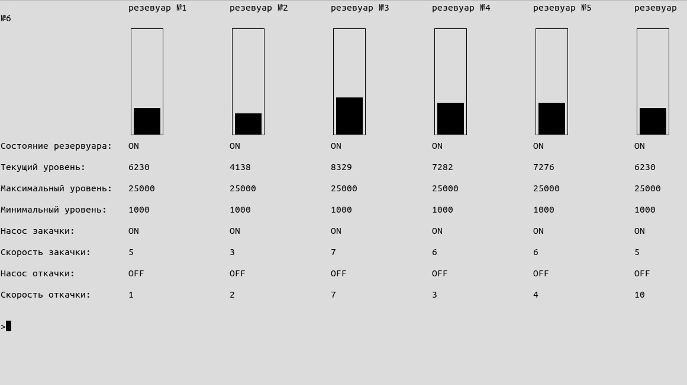

Рисунок B.1 – Запуск моделирования хранилища нефти с 6 резервуарами

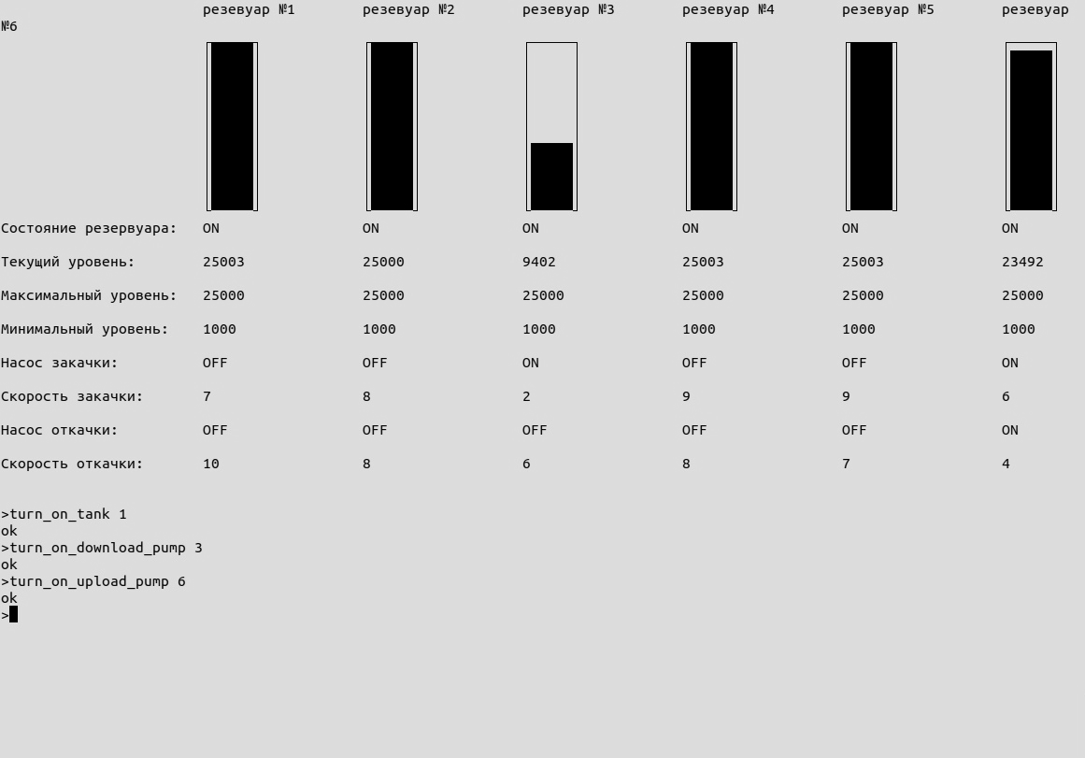

Рисунок B.2 – Выполнение команд включения резервуаров и насосов

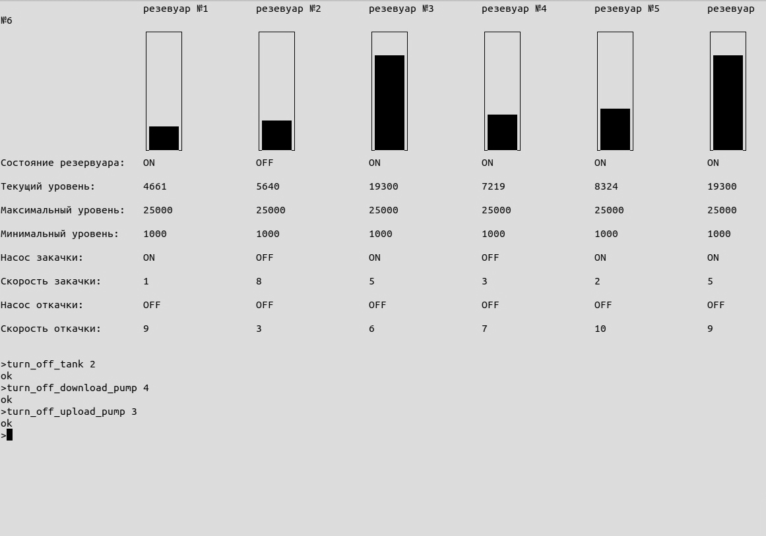

Рисунок B.3 – Выполнение команд выключения резервуаров и насосов

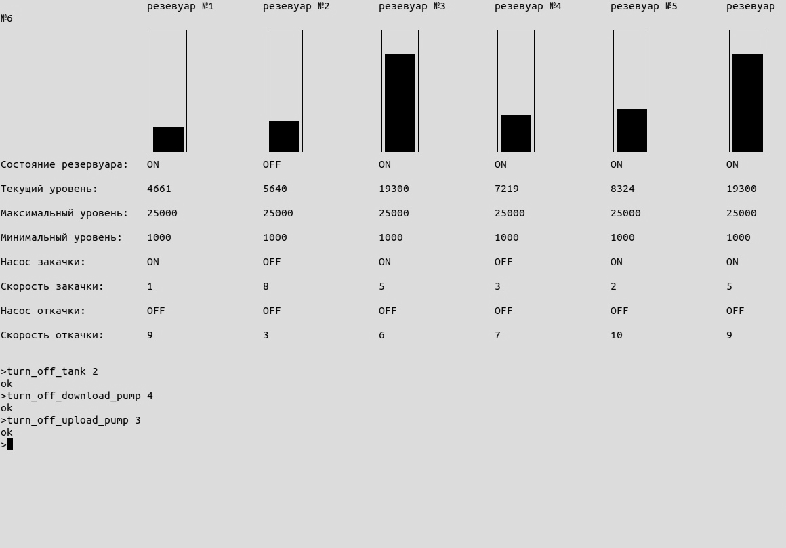

Рисунок B.4 – Выполнение команд для изменения параметров системы